PRIX ADOS 2019/ 2020

PRÉNOM : …......................... NOM : …........................... CLASSE : ….....................

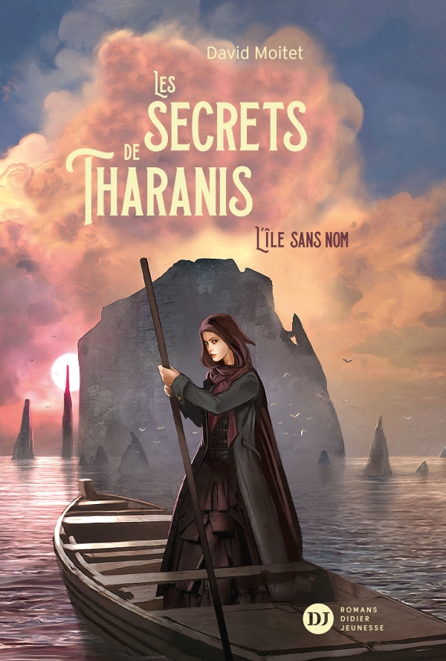 | J'ai adoré ce livre  J'ai beaucoup aimé ce livre  J'ai apprécié ce livre  Je n'ai pas trop aimé ce livre  J'ai détesté ce livre |  | J'ai adoré ce livre  J'ai beaucoup aimé ce livre  J'ai apprécié ce livre  Je n'ai pas trop aimé ce livre  J'ai détesté ce livre
 | J'ai adoré ce livre  J'ai beaucoup aimé ce livre  J'ai apprécié ce livre  Je n'ai pas trop aimé ce livre  J'ai détesté ce livre | 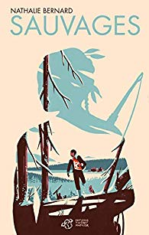 | J'ai adoré ce livre  J'ai beaucoup aimé ce livre  J'ai apprécié ce livre  Je n'ai pas trop aimé ce livre  J'ai détesté ce livre
 | J'ai adoré ce livre  J'ai beaucoup aimé ce livre  J'ai apprécié ce livre  Je n'ai pas trop aimé ce livre  J'ai détesté ce livre |  | J'ai adoré ce livre  J'ai beaucoup aimé ce livre  J'ai apprécié ce livre  Je n'ai pas trop aimé ce livre  J'ai détesté ce livre
 | J'ai adoré ce livre  J'ai beaucoup aimé ce livre  J'ai apprécié ce livre  Je n'ai pas trop aimé ce livre  J'ai détesté ce livre | 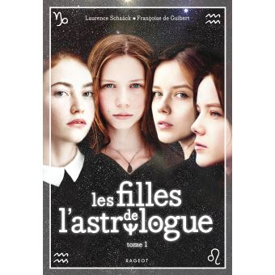 | J'ai adoré ce livre  J'ai beaucoup aimé ce livre  J'ai apprécié ce livre  Je n'ai pas trop aimé ce livre  J'ai détesté ce livre
 | J'ai adoré ce livre  J'ai beaucoup aimé ce livre  J'ai apprécié ce livre  Je n'ai pas trop aimé ce livre  J'ai détesté ce livre |  | J'ai adoré ce livre  J'ai beaucoup aimé ce livre  J'ai apprécié ce livre  Je n'ai pas trop aimé ce livre  J'ai détesté ce livre

